【Smart PBX】 LANdeVOICEファームウェアバージョンアップ手順書

1. ファームウェアを準備する
SmartPBX認定ファームウェアバージョン
SP401-SIP Ver.1.9.2以降
DA401-SIP Ver.1.9.2以降
PB402-SIP Ver.1.9.2以降
下記から該当機種のファームウェア（update.run.zip）を準備します。
https://www.a-2.co.jp/landevoice/support/firmware.html
※update.run.zipは解凍しないでください。

2. 端末の設定画面へアクセスする
WEBブラウザで下記アドレスを入力し、端末設定画面へアクセスします。
http://端末のIPアドレス:HTTPポート番号 （初期値：http://192.168.1.24:8084）
ユーザ名とパスワードの入力を求められるので、下記を入力してください。
ユーザ名：admin パスワード：設定しているパスワード （初期値：admin）

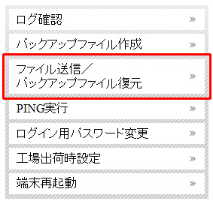
3. 「ファイル送信／バックアップファイル復元」ページへ進む
設定画面の左側のメニューから、「ファイル送信／バックアップファイル復元」をクリックします。

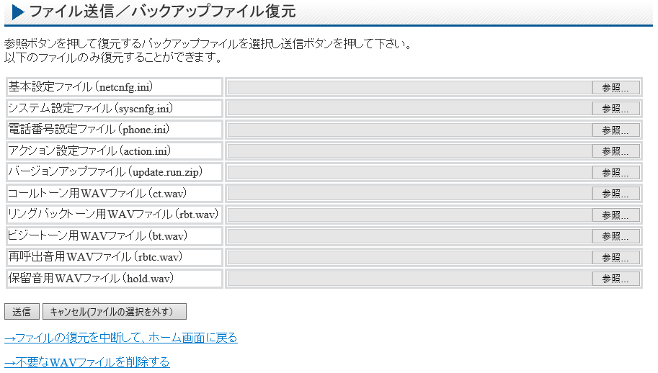
4. ファームウェアを送信する
「バージョンアップファイル（update.run.zip）」の「参照」をクリックし、
準備したファームウェアを選択してから、「送信」ボタンをクリックします。
※機種によって表示内容は多少異なります。

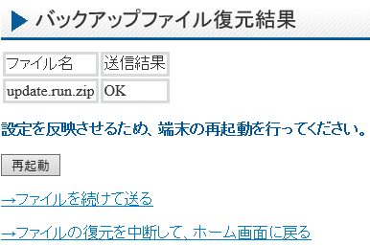
5. 再起動する
ファイルの送信が終わると再起動を促す画面が表示されるので、
「再起動」をクリックしてください。
確認ダイアログが表示されたら、「OK」をクリックします。
※再起動は約1分で完了します。

6. バージョンを確認する
再度、端末設定画面へアクセスし、設定画面左上の「リリース」部分にて、バージョンを確認してください。
ファームウェアをバージョンアップしても各種設定値は変わりません。（バージョンアップ前の設定値が引き継がれます）

